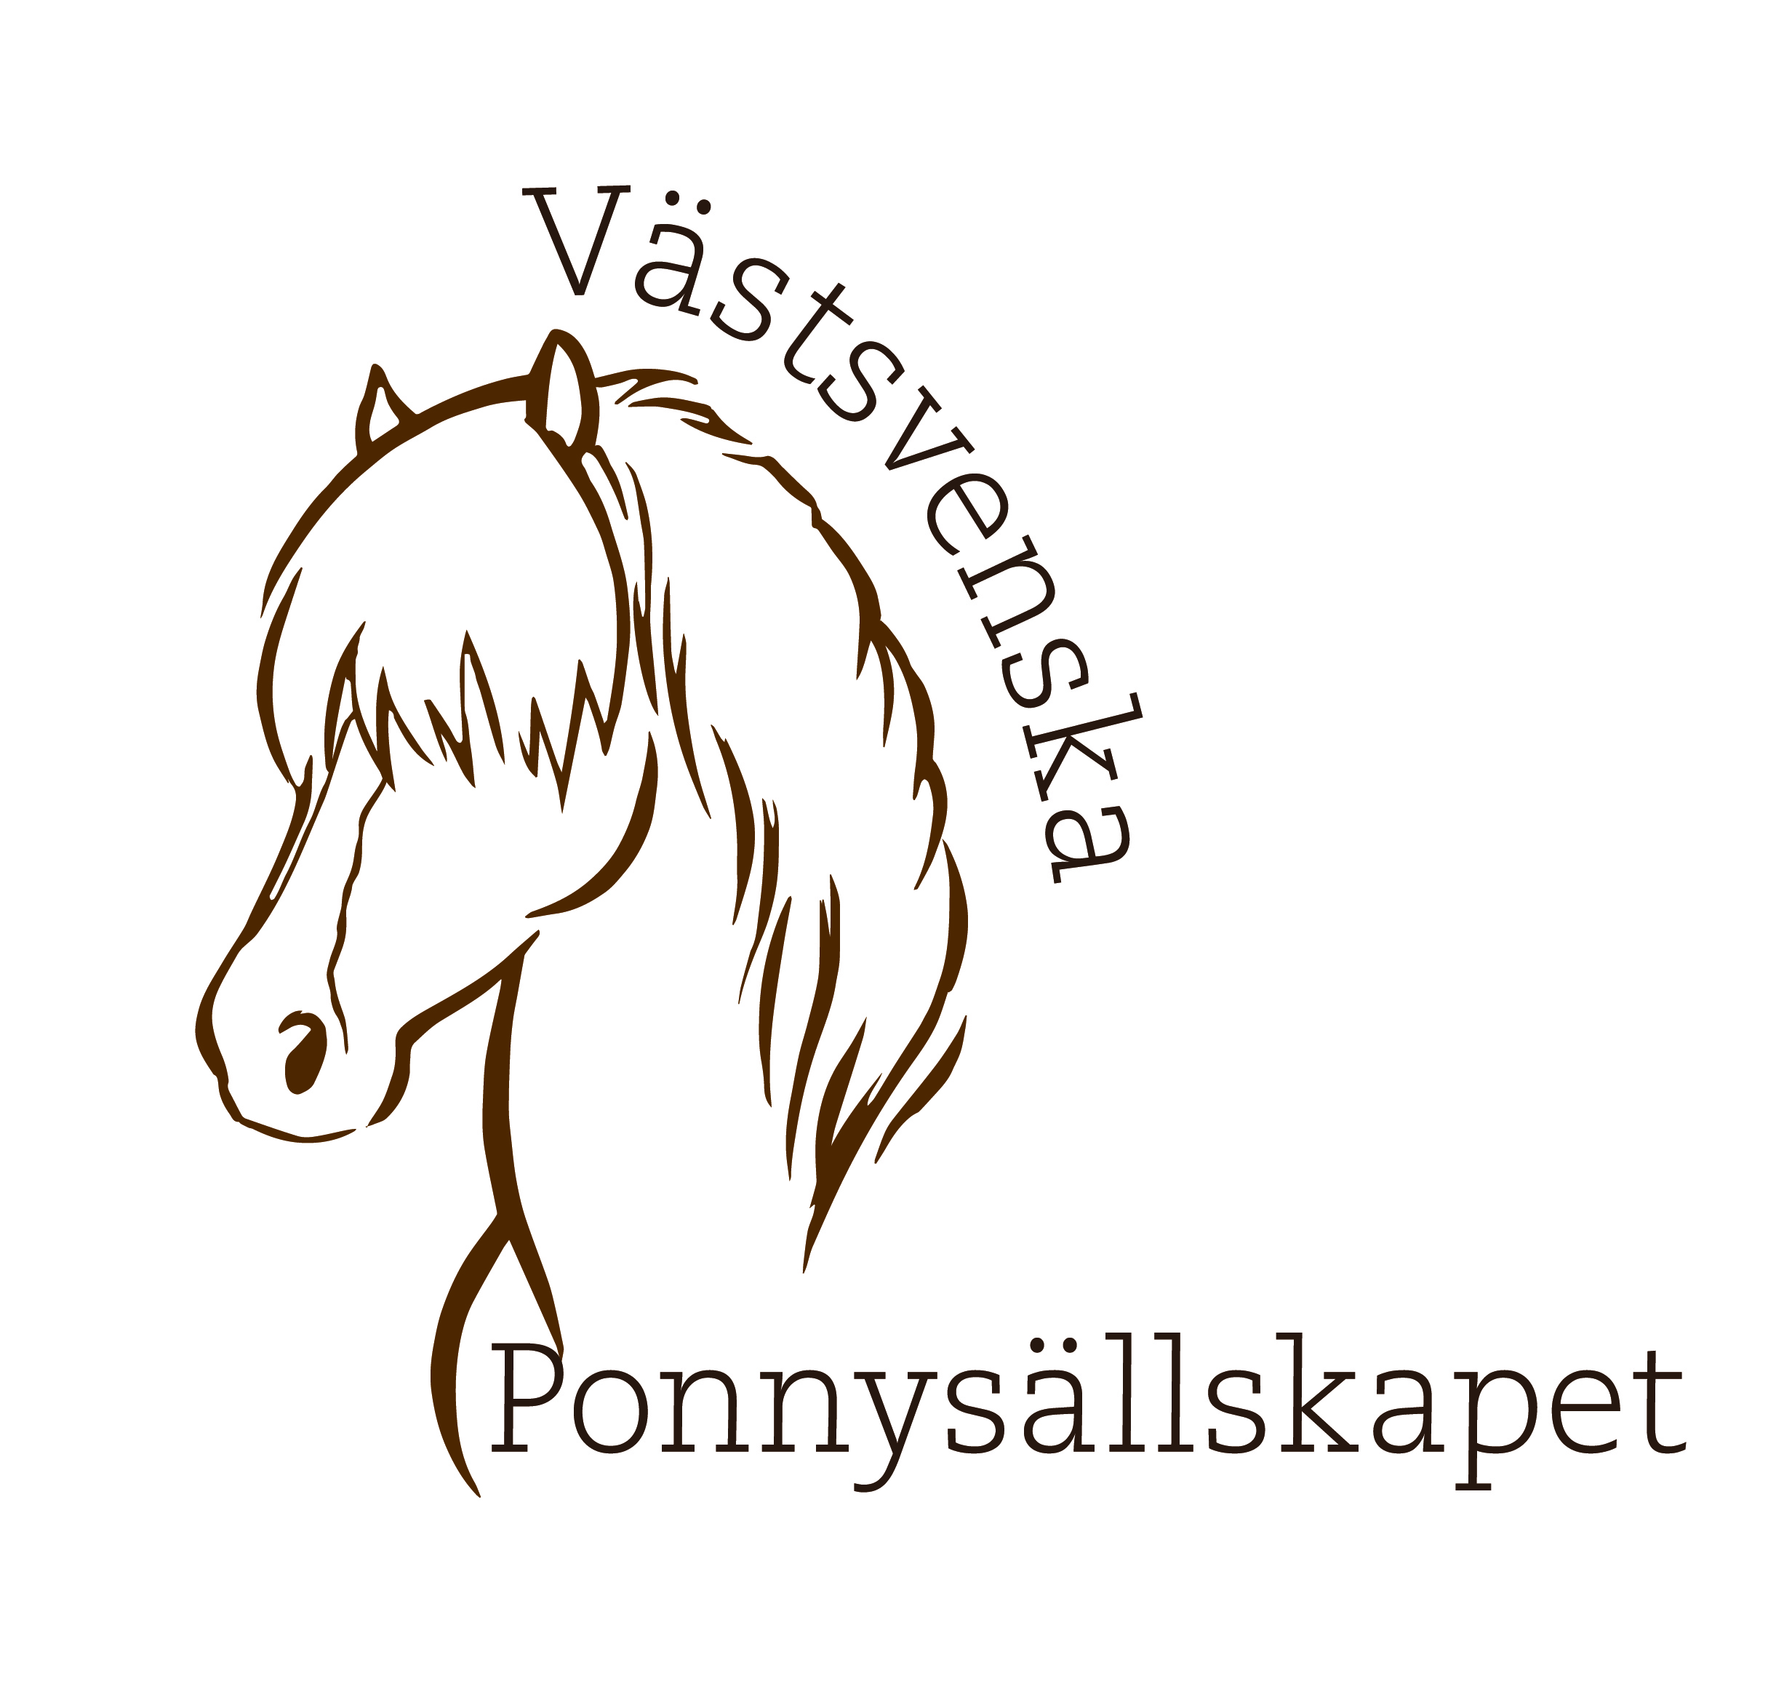

Styrelse 2024

Maria Andersson ordf. 2024
mia_zzz@yahoo.com

Maria Gometz v.ordförande 2024, vald 23-24
miagometz@hotmail.com

Gun Larsson kassör och sekr. 2024, vald 24-25
gunlarsson@telia.com

Marie Larsson ledamot 2023-24
Josefin Flatum ledamot 2024-25
Maria Borvall ledamot 2024-25

Cathrine Nennestam suppleant 2024

Revisor.
Pernilla Svensson 2024
Uno Andersson suppl. 2024

Valberedning.
Madeleine Beckman 2024-25
Hanna Hellström 2024-25

